Partes de un guión de teatro
Aunque el formato concreto puede variar, las partes de un guión de teatro son:
- Actos: Estructuran la narración de la obra y su número puede ser variable. Muchas obras modernas suelen dividirse en dos o tres actos, aunque hay obras clásicas, como Romeo y Julieta, que transcurren en cinco.
- Escenas: Un acto está compuesto de escenas. Un cambio de escena puede significar un salto en la narrativa, aunque generalmente están asociadas a cambios de escenario o decorados.
- Dirección de escena: Es la parte más narrativa de una obra de teatro, donde se describen las acciones que realizan los personajes en escena.
- Personajes: Marca el personaje al que corresponde la subsecuente acotación o diálogo.
- Acotaciones: Son aclaraciones al texto al que acompañan, siempre entre paréntesis y precediendo a un diálogo.
- Diálogos: Lo que dice cada personaje.

Un ejemplo de cada una de estas partes, en un guión moderno:
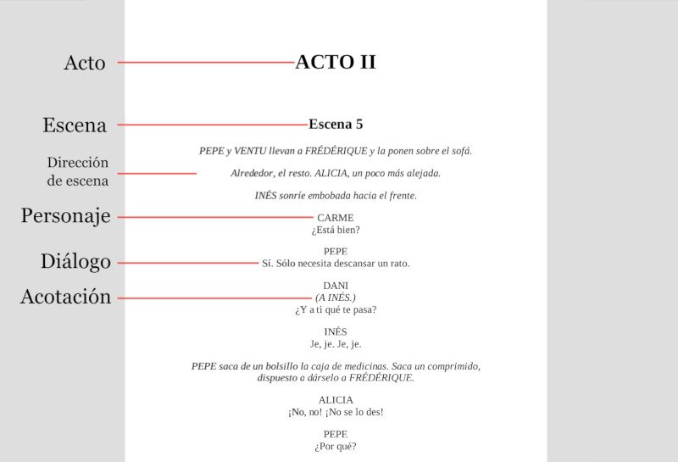
Partes de un guión moderno

Otro ejemplo de uso de algunas de las partes en guión de teatro, en este caso en una obra clásica en verso:
